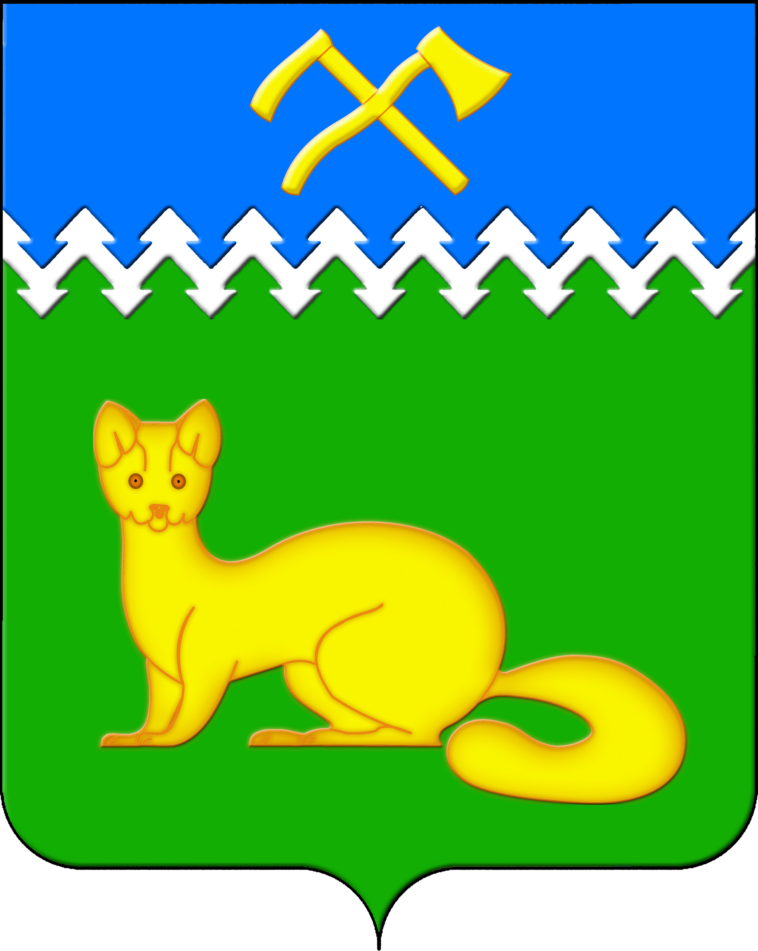

АДМИНИСТРАЦИЯ БОГУЧАНСКОГО СЕЛЬСОВЕТА

БОГУЧАНСКОГО РАЙОНА

КРАСНОЯРСКОГО КРАЯ

П О С Т А Н О В Л Е Н И Е

19.02.2025 с. Богучаны № 34 - п

О присвоении адреса объектам

недвижимости в с. Богучаны, ул. Авиаторов

В целях внесения недостающих сведений в Федеральную информационную адресную систему об объектах недвижимости и упорядочения адресного хозяйства на территории муниципального образования Богучанский сельсовет, руководствуясь пп. 21 п. 1. ст. 14 Федерального закона от 06.10.2003 № 131-ФЗ «Об общих принципах организации местного самоуправления в Российской Федерации», требованиями, установленными Постановлением Правительства РФ от 19.11.2014 № 1221 «Об утверждении Правил присвоения, изменения и аннулирования адресов» и Уставом Богучанского сельсовета,

П О С Т А Н О В Л Я Ю:

1. Земельному участку с кадастровым номером 24:07:1201004:2370, ранее имевшему адрес: Красноярский край, Богучанский район, с. Богучаны, ул. Авиаторов, 24-2, присвоить следующий адрес:

- Российская Федерация, Красноярский край, муниципальный район Богучанский, сельское поселение Богучанский сельсовет, село Богучаны, улица Авиаторов, земельный участок 24/2;

2. Земельному участку с кадастровым номером 24:07:1201004:739, ранее имевшему адрес: Красноярский край, Богучанский район, с. Богучаны, ул. Авиаторов, 14 "А", присвоить следующий адрес:

- Российская Федерация, Красноярский край, муниципальный район Богучанский, сельское поселение Богучанский сельсовет, село Богучаны, улица Авиаторов, земельный участок 14А;

3. Земельному участку с кадастровым номером 24:07:1201004:747, ранее имевшему адрес: Красноярский край, Богучанский район, с. Богучаны, ул. Авиаторов, 2 "Г", присвоить следующий адрес:

- Российская Федерация, Красноярский край, муниципальный район Богучанский, сельское поселение Богучанский сельсовет, село Богучаны, улица 50 лет Ангарской правды, земельный участок 2Г;

4. Земельному участку с кадастровым номером 24:07:1201004:10, ранее имевшему адрес: Красноярский край, Богучанский район, с. Богучаны, ул. Авиаторов, 30, присвоить следующий адрес:

- Российская Федерация, Красноярский край, муниципальный район Богучанский, сельское поселение Богучанский сельсовет, село Богучаны, улица Авиаторов, земельный участок 30;

5. Земельному участку с кадастровым номером 24:07:1201004:737, ранее имевшему адрес: Красноярский край, Богучанский район, с. Богучаны, ул. Авиаторов, 31, присвоить следующий адрес:

- Российская Федерация, Красноярский край, муниципальный район Богучанский, сельское поселение Богучанский сельсовет, село Богучаны, улица Авиаторов, земельный участок 31;

6. Земельному участку с кадастровым номером 24:07:1201004:745, ранее имевшему адрес: Красноярский край, Богучанский район, с. Богучаны, ул. Авиаторов, 33, присвоить следующий адрес:

- Российская Федерация, Красноярский край, муниципальный район Богучанский, сельское поселение Богучанский сельсовет, село Богучаны, улица Авиаторов, земельный участок 33;

7. Земельному участку с кадастровым номером 24:07:1201004:762, ранее имевшему адрес: Красноярский край, Богучанский район, с. Богучаны, ул. Авиаторов, 47, присвоить следующий адрес:

- Российская Федерация, Красноярский край, муниципальный район Богучанский, сельское поселение Богучанский сельсовет, село Богучаны, улица Авиаторов, земельный участок 47;

8. Земельному участку с кадастровым номером 24:07:1201004:726, ранее имевшему адрес: Красноярский край, Богучанский район, с. Богучаны, ул. Авиаторов, 48, присвоить следующий адрес:

- Российская Федерация, Красноярский край, муниципальный район Богучанский, сельское поселение Богучанский сельсовет, село Богучаны, улица Авиаторов, земельный участок 48;

9. Земельному участку с кадастровым номером 24:07:1201004:750, ранее имевшему адрес: Красноярский край, Богучанский район, с. Богучаны, ул. Авиаторов, 57, присвоить следующий адрес:

- Российская Федерация, Красноярский край, муниципальный район Богучанский, сельское поселение Богучанский сельсовет, село Богучаны, улица Авиаторов, земельный участок 57;

10. Земельному участку с кадастровым номером 24:07:1201004:727, ранее имевшему адрес: Красноярский край, Богучанский район, с. Богучаны, ул. Авиаторов, 65, присвоить следующий адрес:

- Российская Федерация, Красноярский край, муниципальный район Богучанский, сельское поселение Богучанский сельсовет, село Богучаны, улица Авиаторов, земельный участок 65;

11. Земельному участку с кадастровым номером 24:07:1201004:3050, ранее имевшему адрес: Красноярский край, Богучанский район, с. Богучаны, ул. Авиаторов, д. 3, присвоить следующий адрес:

- Российская Федерация, Красноярский край, муниципальный район Богучанский, сельское поселение Богучанский сельсовет, село Богучаны, улица Авиаторов, земельный участок 3;

12. Земельному участку с кадастровым номером 24:07:1201004:145, ранее имевшему адрес: Красноярский край, Богучанский район, с. Богучаны, ул. Авиаторов, 10-2, присвоить следующий адрес:

- Российская Федерация, Красноярский край, муниципальный район Богучанский, сельское поселение Богучанский сельсовет, село Богучаны, улица Авиаторов, земельный участок 10/2;

13. Земельному участку с кадастровым номером 24:07:1201004:216, ранее имевшему адрес: Красноярский край, р-н Богучанский, с. Богучаны, ул. Авиаторов, 14-1, присвоить следующий адрес:

- Российская Федерация, Красноярский край, муниципальный район Богучанский, сельское поселение Богучанский сельсовет, село Богучаны, улица Авиаторов, земельный участок 14/1;

14. Земельному участку с кадастровым номером 24:07:1201004:214, ранее имевшему адрес: Красноярский край, р-н Богучанский, с. Богучаны, ул. Авиаторов, 32, присвоить следующий адрес:

- Российская Федерация, Красноярский край, муниципальный район Богучанский, сельское поселение Богучанский сельсовет, село Богучаны, улица Авиаторов, земельный участок 32;

15. Земельному участку с кадастровым номером 24:07:1201004:372, ранее имевшему адрес: Красноярский край, р-н Богучанский, с. Богучаны, ул. Авиаторов, 51, присвоить следующий адрес:

- Российская Федерация, Красноярский край, муниципальный район Богучанский, сельское поселение Богучанский сельсовет, село Богучаны, улица Авиаторов, земельный участок 51;

16. Земельному участку с кадастровым номером 24:07:1201004:72, ранее имевшему адрес: Красноярский край, р-н Богучанский, с. Богучаны, ул. Авиаторов, д. 19, кв. 2, присвоить следующий адрес:

- Российская Федерация, Красноярский край, муниципальный район Богучанский, сельское поселение Богучанский сельсовет, село Богучаны, улица Авиаторов, земельный участок 19/2;

17. Земельному участку с кадастровым номером 24:07:1201004:215, ранее имевшему адрес: р-н Богучанский с. Богучаны, ул Авиаторов 10-1, присвоить следующий адрес:

- Российская Федерация, Красноярский край, муниципальный район Богучанский, сельское поселение Богучанский сельсовет, село Богучаны, улица Авиаторов, земельный участок 10/1;

18. Земельному участку с кадастровым номером 24:07:1201004:342, ранее имевшему адрес: р-н Богучанский с. Богучаны, ул Авиаторов 13, присвоить следующий адрес:

- Российская Федерация, Красноярский край, муниципальный район Богучанский, сельское поселение Богучанский сельсовет, село Богучаны, улица Авиаторов, земельный участок 13;

19. Земельному участку с кадастровым номером 24:07:1201004:16, ранее имевшему адрес: р-н Богучанский с. Богучаны, ул. Авиаторов 17-1, присвоить следующий адрес:

- Российская Федерация, Красноярский край, муниципальный район Богучанский, сельское поселение Богучанский сельсовет, село Богучаны, улица Авиаторов, земельный участок 17/1;

20. Земельному участку с кадастровым номером 24:07:1201004:190, ранее имевшему адрес: р-н Богучанский с. Богучаны, ул. Авиаторов 17-2, присвоить следующий адрес:

- Российская Федерация, Красноярский край, муниципальный район Богучанский, сельское поселение Богучанский сельсовет, село Богучаны, улица Авиаторов , земельный участок 17/2;

21. Земельному участку с кадастровым номером 24:07:1201004:291, ранее имевшему адрес: р-н Богучанский с. Богучаны, ул. Авиаторов, 20-2, присвоить следующий адрес:

- Российская Федерация, Красноярский край, муниципальный район Богучанский, сельское поселение Богучанский сельсовет, село Богучаны, улица Авиаторов, земельный участок 20/2;

22. Земельному участку с кадастровым номером 24:07:1201004:783, ранее имевшему адрес: Россия, Красноярский край, Богучанский район, с. Богучаны, ул. Авиаторов, 40, присвоить следующий адрес:

- Российская Федерация, Красноярский край, муниципальный район Богучанский, сельское поселение Богучанский сельсовет, село Богучаны, улица Авиаторов, земельный участок 40;

23. Земельному участку с кадастровым номером 24:07:1201004:708, ранее имевшему адрес: Россия, Красноярский край, Богучанский район, с. Богучаны, ул. Авиаторов, 2, присвоить следующий адрес:

- Российская Федерация, Красноярский край, муниципальный район Богучанский, сельское поселение Богучанский сельсовет, село Богучаны, улица Авиаторов, земельный участок 2;

24. Земельному участку с кадастровым номером 24:07:1201004:188, ранее имевшему адрес: р-н Богучанский с. Богучаны, ул. Авиаторов 5-1, присвоить следующий адрес:

- Российская Федерация, Красноярский край, муниципальный район Богучанский, сельское поселение Богучанский сельсовет, село Богучаны, улица Авиаторов, земельный участок 5/1;

25. Земельному участку с кадастровым номером 24:07:1201004:340, ранее имевшему адрес: Россия, Красноярский край, Богучанский район, с. Богучаны, ул. Авиаторов, 28, присвоить следующий адрес:

- Российская Федерация, Красноярский край, муниципальный район Богучанский, сельское поселение Богучанский сельсовет, село Богучаны, улица Авиаторов, земельный участок 28;

26. Земельному участку с кадастровым номером 24:07:1201004:743, ранее имевшему адрес: Россия, Красноярский край, Богучанский район, с. Богучаны, ул. Авиаторов, 30 «а», присвоить следующий адрес:

- Российская Федерация, Красноярский край, муниципальный район Богучанский, сельское поселение Богучанский сельсовет, село Богучаны, улица Авиаторов, земельный участок 30А;

27. Земельному участку с кадастровым номером 24:07:1201004:149, ранее имевшему адрес: Россия, Красноярский край, Богучанский район, с. Богучаны, ул. Авиаторов, 5, кв. 2, присвоить следующий адрес:

- Российская Федерация, Красноярский край, муниципальный район Богучанский, сельское поселение Богучанский сельсовет, село Богучаны, улица Авиаторов, земельный участок 5/2;

28. Земельному участку с кадастровым номером 24:07:1201004:721, ранее имевшему адрес: Россия, Красноярский край, Богучанский район, с. Богучаны, ул. Авиаторов, 26 «А», присвоить следующий адрес:

- Российская Федерация, Красноярский край, муниципальный район Богучанский, сельское поселение Богучанский сельсовет, село Богучаны, улица Авиаторов, земельный участок 26А;

29. Земельному участку с кадастровым номером 24:07:1201004:102, ранее имевшему адрес: Россия, Красноярский край, Богучанский район, с. Богучаны, ул. Авиаторов, № 15 «А», присвоить следующий адрес:

- Российская Федерация, Красноярский край, муниципальный район Богучанский, сельское поселение Богучанский сельсовет, село Богучаны, улица Авиаторов, земельный участок 15А;

30. Земельному участку с кадастровым номером 24:07:1201004:62, ранее имевшему адрес: Красноярский край, р-н Богучанский, с. Богучаны, ул. Авиаторов, 6, присвоить следующий адрес:

- Российская Федерация, Красноярский край, муниципальный район Богучанский, сельское поселение Богучанский сельсовет, село Богучаны, улица Авиаторов, земельный участок 6;

31. Земельному участку с кадастровым номером 24:07:1201004:341, ранее имевшему адрес: Красноярский край, р-н Богучанский, с. Богучаны, ул. Авиаторов, д. 11, присвоить следующий адрес:

- Российская Федерация, Красноярский край, муниципальный район Богучанский, сельское поселение Богучанский сельсовет, село Богучаны, улица Авиаторов, земельный участок 11;

32. Земельному участку с кадастровым номером 24:07:1201004:339, ранее имевшему адрес: р-н Богучанский с. Богучаны ул. Авиаторов 9, присвоить следующий адрес:

- Российская Федерация, Красноярский край, муниципальный район Богучанский, сельское поселение Богучанский сельсовет, село Богучаны, улица Авиаторов, земельный участок 9;

33. Земельному участку с кадастровым номером 24:07:1201004:711, ранее имевшему адрес: Красноярский край, р-н Богучанский, с. Богучаны, ул. Авиаторов, 1 «Б», Россия, присвоить следующий адрес:

- Российская Федерация, Красноярский край, муниципальный район Богучанский, сельское поселение Богучанский сельсовет, село Богучаны, улица Авиаторов, земельный участок 1Б;

34. Земельному участку с кадастровым номером 24:07:1201004:707, ранее имевшему адрес: р-н Богучанский, с. Богучаны, ул. Авиаторов 2 «А», Россия, присвоить следующий адрес:

- Российская Федерация, Красноярский край, муниципальный район Богучанский, сельское поселение Богучанский сельсовет, село Богучаны, улица Авиаторов, земельный участок 2А;

35. Земельному участку с кадастровым номером 24:07:1201004:706, ранее имевшему адрес: р-н Богучанский, с. Богучаны, ул. Авиаторов 2 «б», Россия, присвоить следующий адрес:

- Российская Федерация, Красноярский край, муниципальный район Богучанский, сельское поселение Богучанский сельсовет, село Богучаны, улица Авиаторов, земельный участок 2Б;

36. Земельному участку с кадастровым номером 24:07:1201004:710, ранее имевшему адрес: р-н Богучанский, с. Богучаны, ул. Авиаторов 2 «В», Россия, присвоить следующий адрес:

- Российская Федерация, Красноярский край, муниципальный район Богучанский, сельское поселение Богучанский сельсовет, село Богучаны, улица Авиаторов, земельный участок 2В;

37. Земельному участку с кадастровым номером 24:07:1201004:724, ранее имевшему адрес: Россия, Красноярский край, Богучанский район, с. Богучаны, ул. Авиаторов, 1 «А», присвоить следующий адрес:

- Российская Федерация, Красноярский край, муниципальный район Богучанский, сельское поселение Богучанский сельсовет, село Богучаны, улица Авиаторов, земельный участок 1А;

38. Земельному участку с кадастровым номером 24:07:1201004:2111, ранее имевшему адрес: Россия, Красноярский край, Богучанский район, с. Богучаны, ул. Авиаторов, 15-1, присвоить следующий адрес:

- Российская Федерация, Красноярский край, муниципальный район Богучанский, сельское поселение Богучанский сельсовет, село Богучаны, улица Авиаторов, земельный участок 15/1.

39. Отделу ОЖТ администрации Богучанского сельсовета разместить вышеуказанные сведения о присвоении адреса и кадастровых номерах объектов недвижимости в Государственном адресном реестре.

40. Контроль за исполнением данного постановления возложить на заместителя Главы администрации Богучанского сельсовета В.П. Каликайтис.

42. Постановление вступает в силу со дня подписания.

Глава Богучанского сельсовета Л.В. Шмелёва